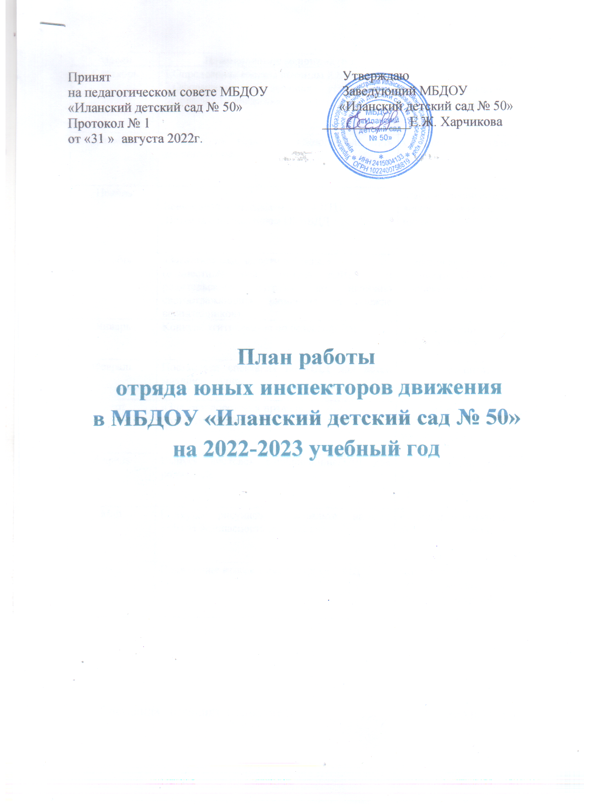

Месяц | Наименование мероприятия | Ответственный
Сентябрь | 1.Определение состава команды ЮИД;  2.Оформление в группах уголков по безопасности движения; | старший воспитатель  воспитатели групп
Октябрь | Составление маршрута «Безопасный путь дошкольника». | старший воспитатель  воспитатели групп
Ноябрь | Всемирный день памяти жертв ДТП  Встреча с инспектором ОГИБДД | старший воспитатель  воспитатели групп  инспектор ОГИБДД
Декабрь | «Засветись сам, засвети ребёнка!»  (совместный рейд отряда ЮИД и родительского патруля по наличию светоотражающих элементов на одежде воспитанников). | старший воспитатель  воспитатели групп  инспектор ОГИБДД
Январь | Конкурс агитплакатов по безопасности | старший воспитатель  воспитатели групп
Февраль | Постановка спектакля по ПДД для детей младшей группы. | старший воспитатель  воспитатели групп
Март | «Знатоки дорожных правил»  (конкурс семейных команд). | старший воспитатель  воспитатели групп  инспектор ОГИБДД
Апрель | Выпуск листовок о соблюдении ПДД для родителей. | старший воспитатель  воспитатели групп
Май | Конкурс рисунков на асфальте на тему «Мы за безопасность на дорогах». | старший воспитатель  воспитатели групп
Июнь | Подведение итогов работы отряда ЮИД | зам.зав. по ВМР  старший воспитатель  воспитатели групп

Составила старший воспитатель: Гамолка С.Ю.

